**2019-2020 учебный год**

В течение учебного года работа проводилась по следующим направлениям:

1. Конкурентоспособность

1. Запуск в социальных сетях и в местной газете достижения спортсменов школьников Буландынского района – «История моего успеха!» (ответственные: классные руководители, Говоркова Н.А)

2. Сохранение национальной идентичности

3. Реализация комплекса мероприятий по поддержке института семьи и сохранению традиционных семейных ценностей «Отбасым –қазынам!», «Қыз тәрбиесі – Ұлт тәрбиесі». Показ обрядов: «Тал бесіктің әлдиі» (бесікке бөлеу қыздарға, ағаштан бесік жасау - жігіттерге); «Балаға ат қою», «Жігітке жеті өнер де аз» (конкурс, мастер-классы) «Ақ босаға берекесі» (келіндер байқауы), «Қаз-қаз, балам, қаз, балам», (тұсау кесу), «Үкілі сәукеле» (ұзатылар қыздың жасауын дайындау және талқылау) в общеобразовательных школах)- (ответственные: учителя казахского языка, классные руководители)

4. Работа семейного клуба общения (ответственная Говоркова Н.А).

В рамках работы клуба были проведены: организован и проведен семинар по ссемейному воспитанию, классные часы, родительские собрания, беседы, челленджи, мероприятия с участием родителей, принимали участие в конкурсах по организации работы семейного клуба.

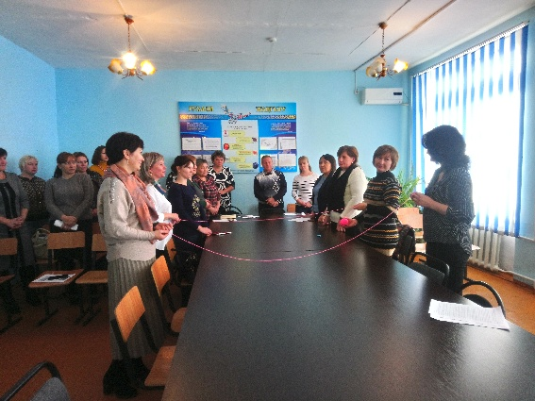 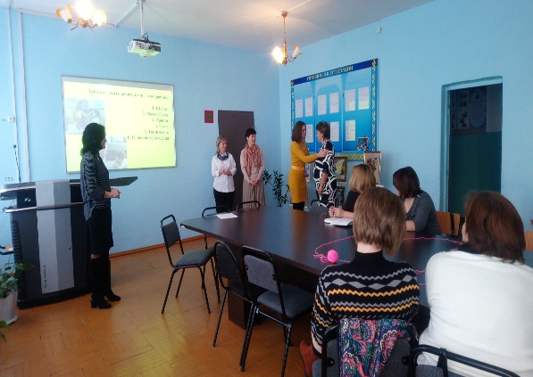

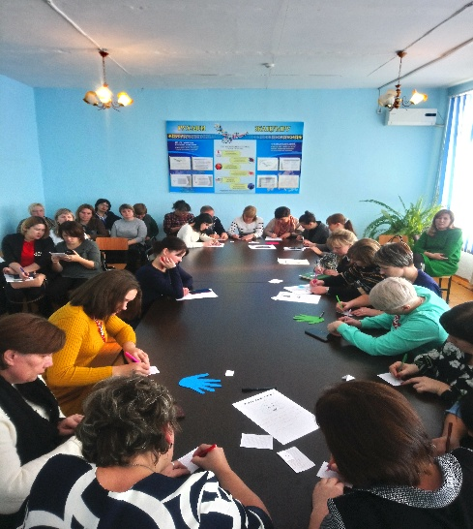 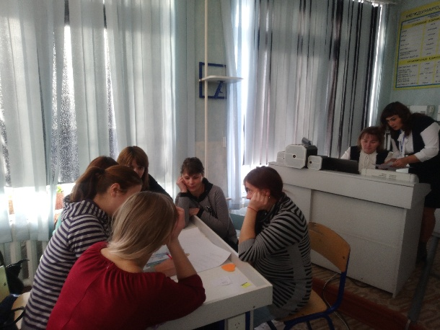

**5.** Районный конкурс творческих проектов «Моя инициатива-моей Родине» - 24.01. участие в Областном конкурсе, Республиканском (призовые места: район- 1, область -1, Республика – за участие)

6. Реализация комплекса мероприятий по применению казахских народных традиций в повседневной жизни- в течение года (Куанышева Г.А.)

**7.** Эволюционное, а не революционное развитие Казахстана

Реализация мероприятий, направленных на развитие волонтерской и благотоворительной деятельности. Год волонтера (помощь ветеранам в течение года –очистка дворов от снега, посещение ветеранов труда, экологические десанты, акции «Подари птице дом, «Накорми птиц» (волонтерское движение «Дорога добра», Говоркова Н.А., Гриценко А.Н.)

<https://www.instagram.com/p/CBPiEpJJ-YA/?igshid=pzifutv2wkkt>

<https://www.instagram.com/tv/CBPi3C-gGl_/?igshid=zzfg1rwj6bej>

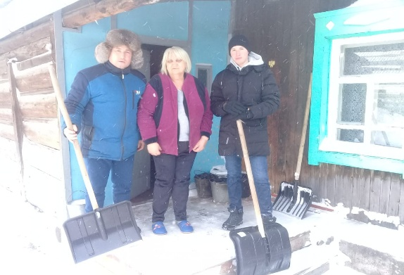 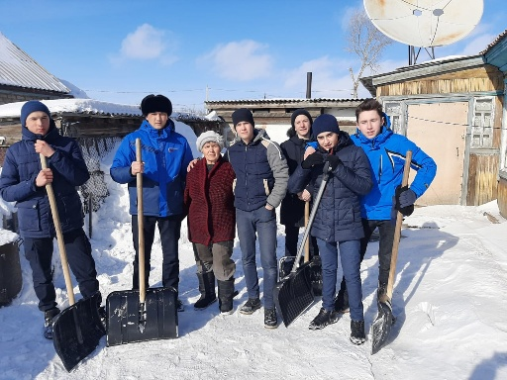

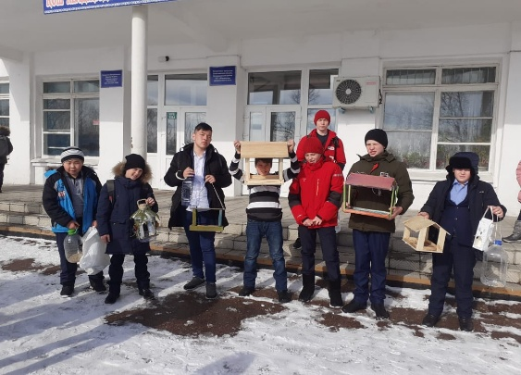 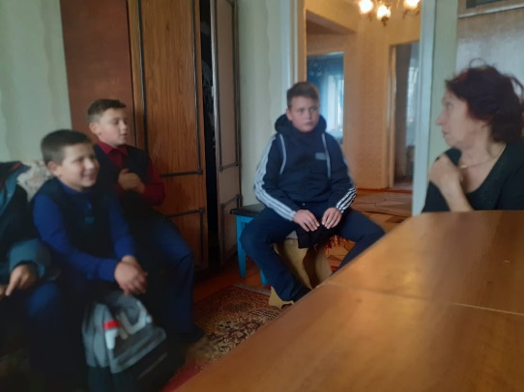

8. Специальный проект «Туған жер»

Открытие и работа краеведческого музея (Романико С.А., учитель истории)

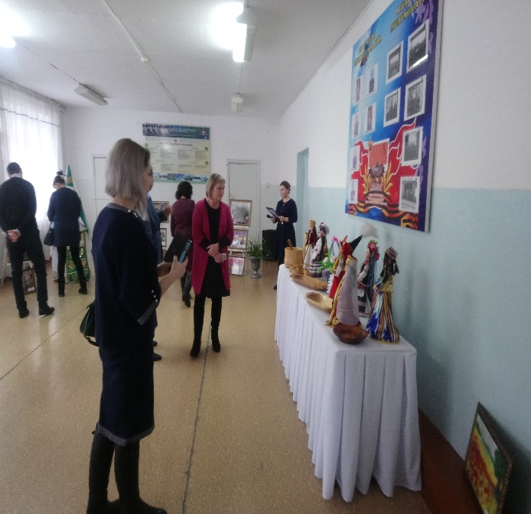 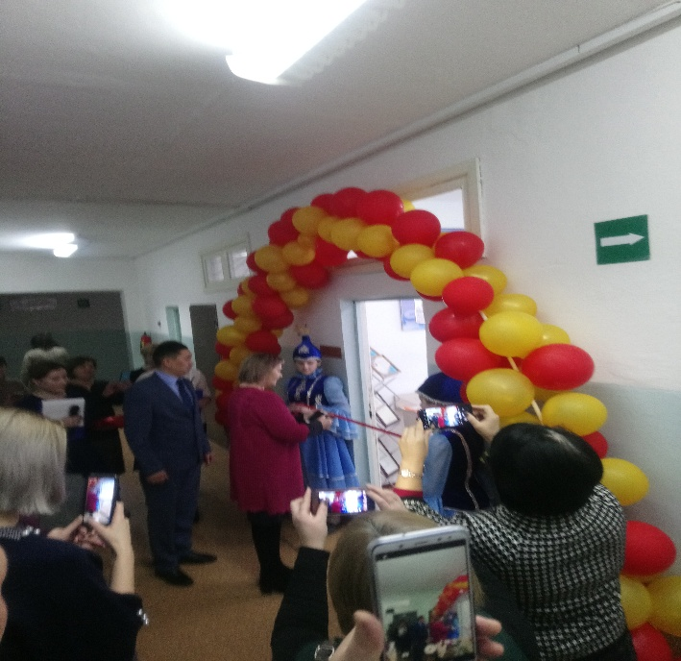

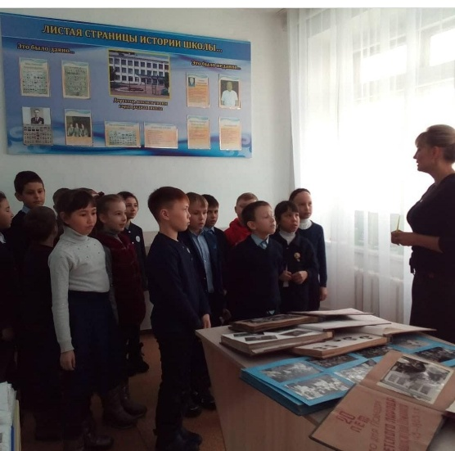 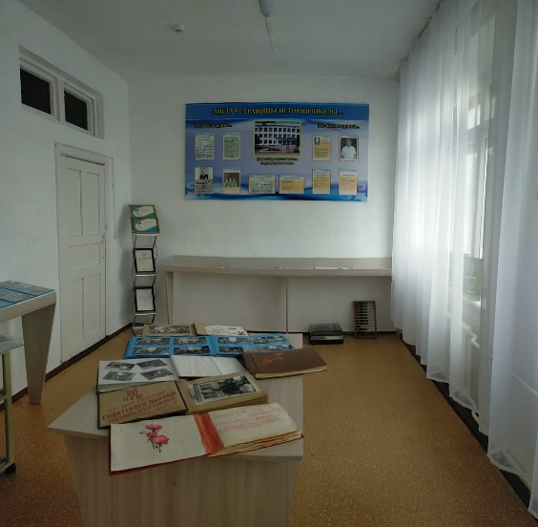

Круглый стол «Семь граней Великой степи» с участием представителей ШАНК(в рамках РЖ)

Мероприятия «История столицы, история страны» (конкурсы рисунков, видео, фото проекты, челленджи, конкурсы стихотворений) <https://www.instagram.com/tv/CCAmpCiJUkl/?igshid=kw8w4zusww6u>

https://www.instagram.com/p/CCSnSAdJksy/?igshid=wy6575t0gmg9  
<https://www.instagram.com/p/CCSmixcJe3e/?igshid=1h3ep3uhz82bc>

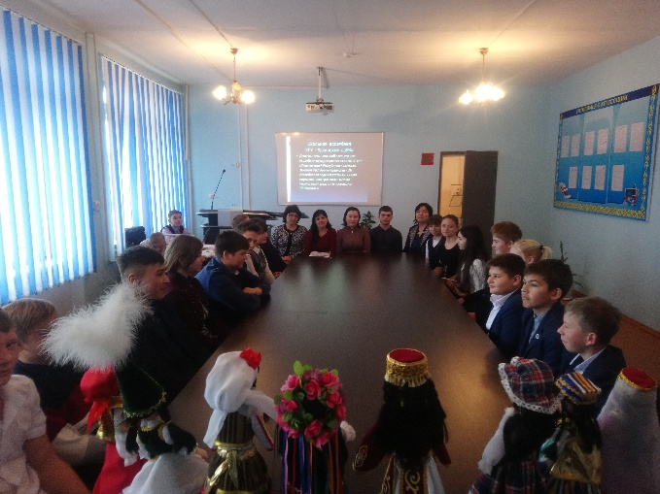 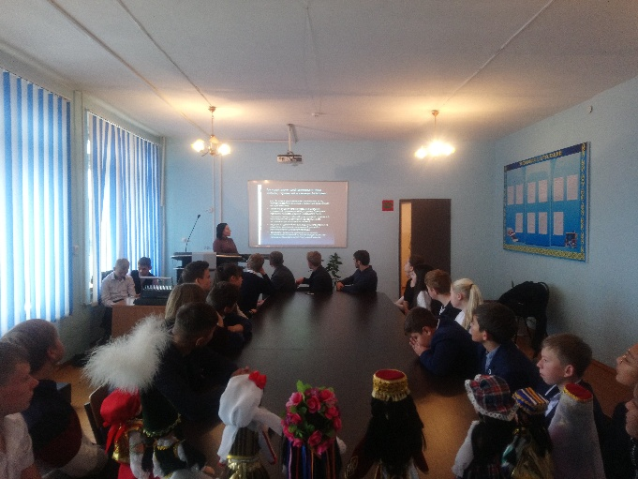

9. «Великие имена Великой степи». Публикации цитат выдающихся деятелей культуры и искусства. Челлендж к «175-летию Абая», 1150-летию Аль-Фараби. Организация размещения отрывков произведений, цитат, стихотворений выдающихся казахских писателей и поэтов «Даналардың қасиетті сөздері» в рамках РЖ, направление «Сохрание национальной идентичности». Проведение заочного конкурса рисунков, посвященных 175-летию Абая, 1150-летию Аль-Фараби. Видеопроекты «Наследие великого Абая» (<https://www.instagram.com/p/CEl8IN9spYV/?igshid=jxrag2eposxj>). Информационный час «Великий Абай» (<https://www.instagram.com/p/CDk6LEDpbr7/?utm_source=ig_web_copy_link>)

**2020-2021 учебный год**

В течение учебного года работа проводилась по следующим направлениям:

1. Конкурентоспособность: проект «История моего успеха!» (ответственные: классные руководители, Говоркова Н.А)

2. Сохранение национальной идентичности

3. Реализация комплекса мероприятий по поддержке института семьи и сохранению традиционных семейных ценностей. Работа семейного клуба общения (ответственная Говоркова Н.А).

В рамках работы клуба были проведены: классные часы, родительские собрания, беседы, челленджи, мероприятия с участием родителей, семейное творчество, принимали участие в конкурсах по организации работы семейного клуба (3 место в области)

<https://www.instagram.com/p/CFZaVNBsNd3/?igshid=1a8i5da4ixiep>

<https://www.instagram.com/p/CHhBS61MN1E/?utm_source=ig_web_copy_link>

<https://www.instagram.com/tv/CHhCQI8Hp0A/?utm_source=ig_web_copy_link>

https://www.instagram.com/p/CHhwfW9MVt2/?utm_source=ig_web_copy_link

<https://www.instagram.com/p/CHhCIP0Md3N/?utm_source=ig_web_copy_link>

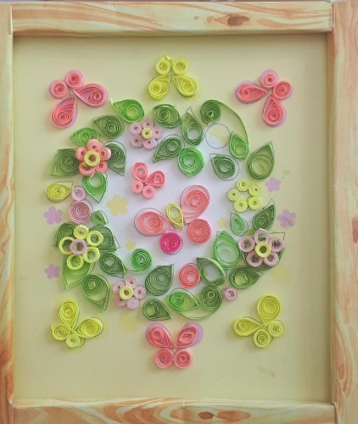 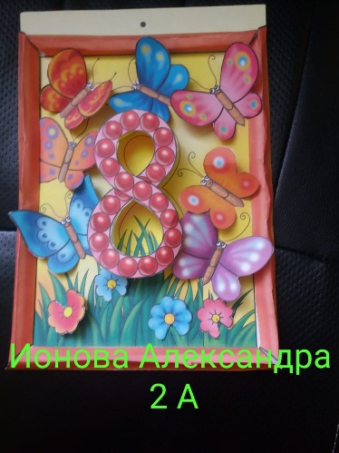 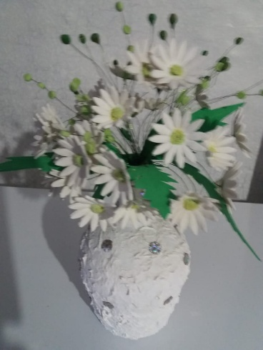

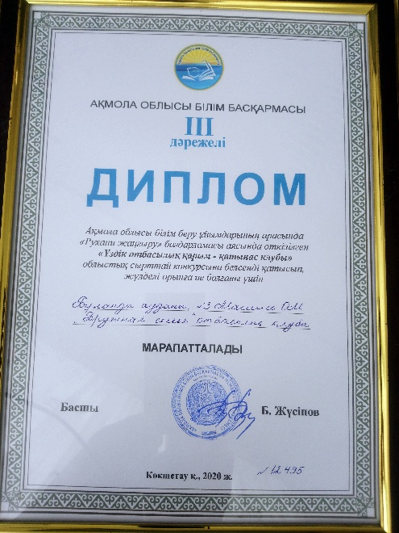 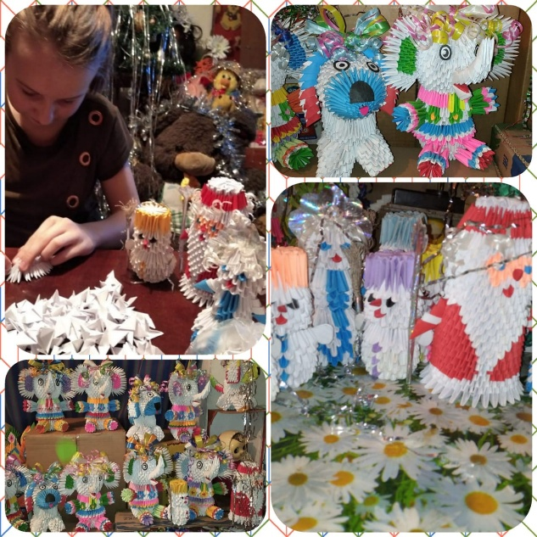

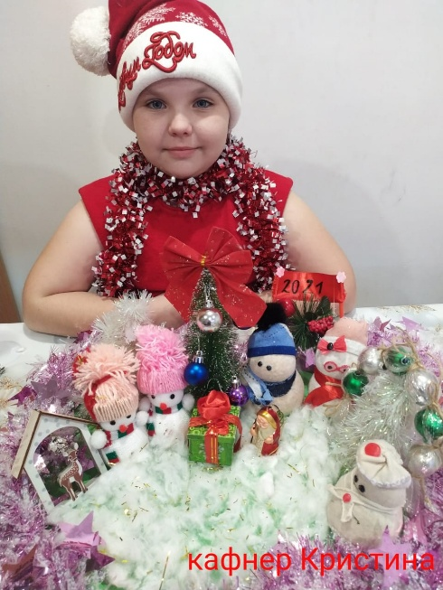 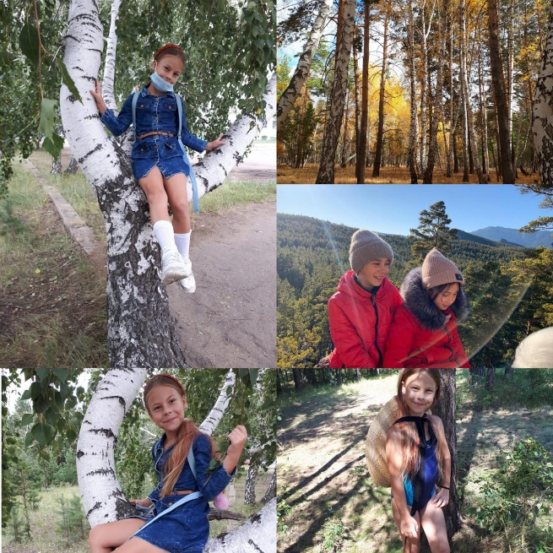

4**.** Районный конкурс творческих проектов «Моя инициатива-моей Родине» - участие в районном конкурсе, областном (призовые места: район- 1)

5. Реализация комплекса мероприятий по применению казахских народных традиций в повседневной жизни- в течение года (Куанышева Г.А.)

**7.** Эволюционное, а не революционное развитие Казахстана

Реализация мероприятий, направленных на развитие волонтерской и благотоворительной деятельности. Год волонтера (помощь ветеранам в течение года – экологические десанты, акции «Подари птице дом, «Накорми птиц» (волонтерское движение «Дорога добра», Говоркова Н.А., Гриценко А.Н.)

<https://www.instagram.com/p/CIfAkk5sYkM/?utm_source=ig_web_copy_link>

<https://www.instagram.com/p/CIhks9jMHb8/?utm_source=ig_web_copy_link>

<https://www.instagram.com/p/CLV3t-HsX4C/?igshid=6h0sqfdnz6vz>

<https://www.instagram.com/p/CLIwExGMPHH/?igshid=1hlkr02cdyzsr>

8. Специальный проект «Туған жер»

Работа краеведческого музея (Романико С.А., учитель истории)

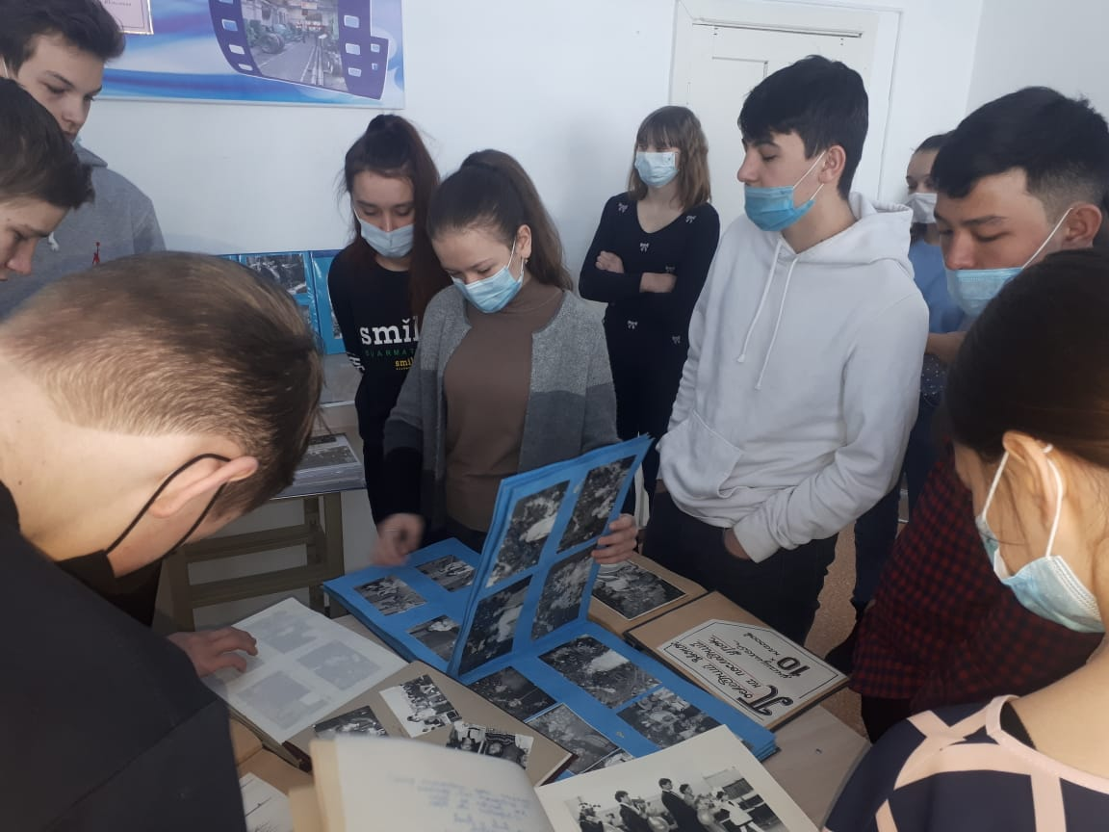 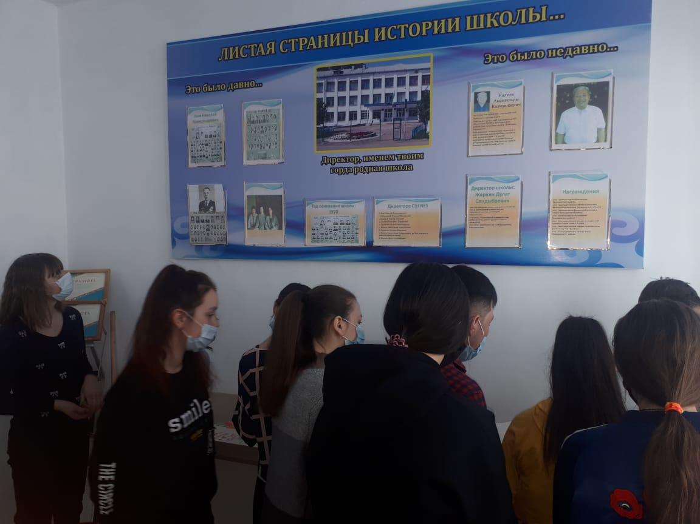

9. Направление "Культ знания, прагматизм, конкурентоспособность, открытость сознания.Проект «Читающая школа» (челлендж «Читаем всей семьей, видеопроекты о пользе книги, онлайн-экскурсии)

<https://www.instagram.com/p/CM10woFsrz4/?igshid=1hif0k28g6gf>

<https://www.instagram.com/p/CM3YTNGsKOz/?igshid=vpmagtjt3imn>

<https://www.instagram.com/p/CMedy9hH2hZ/?igshid=12ye522lxgi1r>

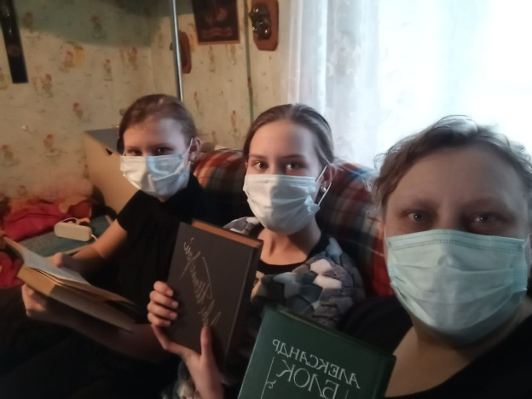 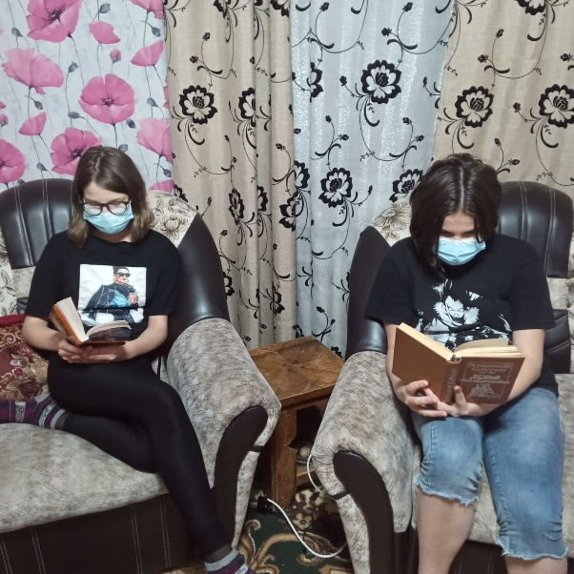

10. Направление «Сохранение национальной идентичности». Проект «100 казахских традиций», «Национальные блюда» (видео, фотопроекты, онлайн-выставки творческих работ)

https://www.instagram.com/tv/CG9hRaBnXqs/?igshid=uat37v5pp931

https://www.instagram.com/p/CHhwfW9MVt2/?utm_source=ig_web_copy_link

<https://www.instagram.com/p/CHzrwG4MUK9/?igshid=m9d5b9gfoqv6>

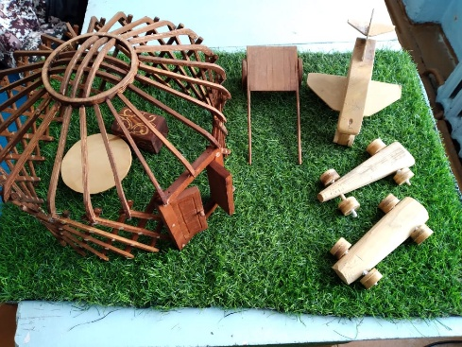 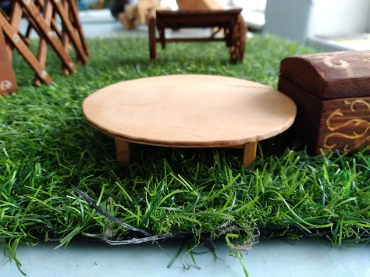 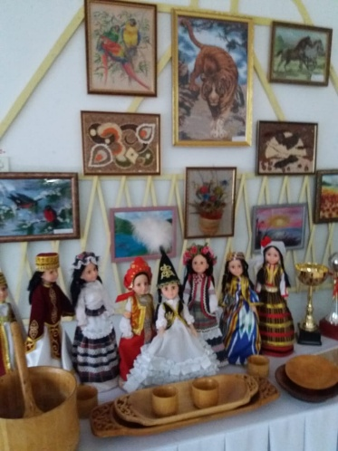

11. Направление «Развитие государства, гражданского общества». Проект «Сохраним ЗОЖ», «Сохранение богатст родной земли», памятки по КВИ, ЗОЖ, беседы, классные часы.

<https://www.instagram.com/p/CFgemYgsBl9/?igshid=1ry70eqwg2ax9>

https://www.instagram.com/p/CGyvc8Asv18/?igshid=mddbnzgf7osx

<https://www.instagram.com/p/CGhJMQjsHa8/?igshid=17bxk8wj746ls>

<https://www.instagram.com/p/CL8fpvJM5KN/?igshid=1nqf6ph178ypc>

<https://www.instagram.com/p/CMbI2hOsQOA/?igshid=1rur7wf0tc9va>

https://www.instagram.com/p/CKVe4joMWul/?utm_source=ig_web_copy_link

https://www.instagram.com/p/CK5YdMFMMuk/?igshid=lhnlne1me43k

<https://www.instagram.com/p/CJ7v_XQMs7L/?igshid=15d926w4vd8ox>

<https://www.instagram.com/p/CLVpXzYMZ5t/?igshid=vrzjgwvhsxng>

<https://www.instagram.com/p/CLVuOMSM9bj/?igshid=cvwybfnruh7p>

<https://www.instagram.com/tv/CKWFbCWn1D-/?utm_source=ig_web_copy_link>

12. Направление «Личностное развитие». Работа школьной профориентационной площадки (публикации бесед, видеороликов об учебных заведениях, классные часы, тренинги). Экологическое воспитание (классные часы, беседы, публикация памяток)

<https://www.instagram.com/p/CHe3HPHssbC/?utm_source=ig_web_copy_link>

<https://www.instagram.com/p/CF9K5tLnH6G/?igshid=1rxdw1wzlwbre>

<https://www.instagram.com/p/CHe3HPHssbC/?utm_source=ig_web_copy_link>

<https://www.instagram.com/p/CIXs9RmMVmF/?utm_source=ig_web_copy_link>

https://www.instagram.com/p/CKsxH20Milh/?utm_source=ig_web_copy_link

<https://www.instagram.com/p/CL3EkKrs1bg/?igshid=a3l3ygnnxulo>

https://www.instagram.com/p/CK5bgb6sdYR/?igshid=11i8sbjxgk4hz

<https://www.instagram.com/p/CMOh-3es26u/?igshid=12qjsq75lkyqp>

<https://www.instagram.com/p/CL3CY1WMtAP/?igshid=fqx3p92ci44r>

<https://www.instagram.com/p/CKswziKsAAQ/?utm_source=ig_web_copy_link>

<https://www.instagram.com/p/CL8ZD8MMURU/?igshid=15wnh7p9szx0h>

<https://www.instagram.com/tv/CLGe1H3Hxdd/?igshid=1qburiwbgiuba>

13. «Великие имена Великой степи». Публикации цитат выдающихся деятелей культуры и искусства.

<https://www.instagram.com/p/CJOa1ResM0-/?utm_source=ig_web_copy_link>

14. Направление «Взгляд в будущее: модернизация общественного сознания»

Реализация проекта «Экокультура». В рамках мероприятий, посвящённых празднованию Наурыз мейрамы, "День природы"«Это земля твоя и моя»

<https://www.instagram.com/p/CMyiQDuslsn/?igshid=5994gu7tjjdp>

<https://www.instagram.com/p/CMjMaO-HYwB/?igshid=1ddxq8xp6lqs5>